JSP的四个作用范围

JSP的四个作用范围

JSP的四个作用范围概述
- PageScope ：页面范围。
  - 页面范围指的是在当前的页面内有效，出了这个页面，用pageContext保存的数据就无效了。
- RequestScope ：请求范围。
  - 从客户端向服务器发送一次请求，服务器对这次请求作出了响应之后，用request保存的数据就无效了。
- SessionScope ：会话范围。
  - 每个浏览器向服务器发送请求（多次请求）。将该会话结束。
- ApplicationScope ：应用范围。
  - 在整个应用中任意的地方都可以获取。

JSP的四个作用范围演示

pageContext对象向四个域范围存取数据
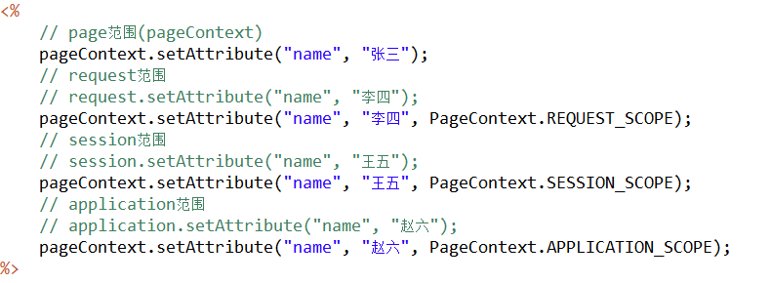

findAttribute方法:
查找属性方法：先根据小范围的名称进行查找，如果找到了就返回，如果没有找到就会去比其大一个域的范围进行查找。

